Projeto Temático em Desenvolvimento de Aplicações

Relatório Final

**Gestão de Tráfego - Radares**

|  |  |
| --- | --- |
| Grupo: | Austin Foote nº84935  Bruno Ferreira nº95291  Carolina Tavares nº92658  Diogo Oliveira nº95182  Maria Nobre nº92659 |
|  |  |
| Versão: | v |
| Orientador: | Joaquim Ferreira  Ano letivo 2019/2020 |

Índice

1 Introdução 5

1.1 Visão geral do sistema 6

1.2 Cliente 7

1.3 Objetivos 7

2 Modelo de requisitos 8

2.1 Requisitos funcionais 8

2.2 Restrições e requisitos não funcionais 9

2.1.1 Requisitos de interface e facilidade de uso 9

2.1.2 Requisitos de desempenho 9

2.1.3 Requisitos de segurança e integridade dos dados 10

3 Modelo de Casos de Utilização 11

3.1 Visão geral 11

3.2 Atores 11

3.3 Descrição dos casos de utilização 12

3.3.1 [Estatísticas de Tráfego #1] 12

3.3.2 [Configuração Sistema #2] 13

3.3.3 [Consultar informações do tráfego #3] 14

3.3.4 [Autenticação #4] 14

3.4 Cobertura de requisitos 15

4 Modelo de conceitos do domínio 16

5 Anexos 18

Índice de Figuras

Figura 1 - Diagrama Casos de Utilização 11

Figura 2 - Diagrama de Atividades Estatísticas de Tráfego 12

Figura 3 - Diagrama de Atividades Configuração Sistema 13

Figura 5 - Diagrama de Classes 16

Figura 4 - Diagrama da Base de Dados 16

Figura 6 - Diagrama de Componentes 17

Índice de Tabelas

Tabela 1 - Requisitos Funcionais 8

Tabela 2 - Caso de Utilização #1 – Estatísticas de Tráfego 12

Tabela 3 - Caso de Utilização #2 - Configuração Sistema 13

Tabela 4 - Caso de Utilização #3 - Consultar Informações do Tráfego 14

Tabela 5 - Caso de Utilização #4 - Autenticação 14

# Introdução

No âmbito do Projeto Temático em Desenvolvimento de Aplicações, foi proposto ao grupo conceber uma aplicação, cujo tema escolhido foi “Gestão de Tráfego por Radares”. Este tema consiste na utilização dos dados fornecidos por radares para gerar estatísticas relevantes aos condutores e outras organizações interessadas em estudar o tráfego na zona.

Os dados serão fornecidos ao grupo pelo gestor dos radares da Barra e Costa Nova, que, por sua vez, são colocados numa base de dados criada pelo grupo. A aplicação irá utilizar estes dados para gerar e mostrar estatísticas, tais como velocidade média e contagem de veículos. Com estes dados, os utilizadores da app poderão determinar se existe trânsito na zona ou não. Estas estatísticas também poderão ser partilhadas com mais detalhe para organizações, através de uma interface de login, sendo que as credenciais são fornecidas pelo administrador do sistema.

Estando este projeto incluído no módulo Temático em Desenvolvimento de Aplicações, juntamente com as disciplinas de Engenharia de Software e de Sistemas de Bases de Dados, tinha-se também como objetivo, aplicar os conhecimentos adquiridos nestas aulas.

Ao longo deste relatório será, então, descrito todo o processo de desenvolvimento deste projeto, desde o seu planeamento, definição dos requisitos, planificação e divisão de tarefas, até à implementação da aplicação.

Para finalizar, será feita uma análise dos resultados, uma pequena reflexão crítica e conclusão.

## Visão geral do sistema

Foram colocados vários radares, na Barra e Costa Nova, estes radares detetam os objetos que estão a passar na zona. Identificam os objetos distinguindo se se trata de um carro, de um pesado, de uma bicicleta/mota ou de um peão. Outros objetos ficam na categoria de objetos não identificados, por exemplo, animais, árvores, etc. O radar consegue acompanhar estes objetos durante um certo troço da estrada, fazendo mais que uma medição nesse troço, sendo que quanto mais tempo acompanhar o objeto mais correta será a medição. Para além da sua categoria, de cada objeto são guardadas mais informações, nomeadamente, a data, hora e zona (do radar) da medição, o sentido e a que velocidade vai. Assim, sabendo quantos carros é que estão a entrar naquela zona e sabendo se estão ou não a sair, percebesse se existe congestionamento na zona.

Os radares após captarem estes dados guardam-nos num ficheiro de texto. O grupo vai trabalhar com os dados a partir destes ficheiros, com o objetivo de criar uma aplicação que informe os seus utilizadores destas várias estatísticas. O grupo configura este sistema utilizando comunicação por sockets, modelo cliente-servidor. O sistema tem de ser configurado de modo a saber quantos radares existem, onde é que se encontram e quantos sentidos e vias existem na estrada. Os dados dos ficheiros provenientes do radar são colocados numa base de dados própria, que depois será usada pela aplicação, esta tem de ser configurada de modo a fazer os cálculos necessários para mostrar as várias informações num dado intervalo de tempo.

Relativamente à aplicação esta terá dois tipos de utilizadores, os com e os sem registo, assim, tem de se criar uma lista dos utilizadores com os seus respetivos logins e passwords. As informações que cada um dos tipos de utilizadores terão acesso não serão as mesmas, pois as suas necessidades também serão diferentes.

O utilizador sem registo será, por exemplo, um condutor normal que quer ir passear e procura saber se ir para a praia será uma boa ideia naquela hora ou se estará muito trânsito. Assim, ele entra na aplicação rapidamente (sem precisar de fazer login), procura a informação que necessita, que neste caso, é a contagem dos carros e a velocidade média no momento. Sabendo isto, ele depois toma a decisão de ir ou não para a praia.

O utilizador com registo, por exemplo o estado, pretende perceber se aquela zona necessita de melhorias no que toca ao controlo do congestionamento. Eles irão entrar na aplicação, usando credenciais fornecidas pelo administrador, após terem-se registado previamente. De seguida, eles irão consultar o histórico das velocidades. Para perceberem quais as horas e dias em que houve mais movimento e qual a quantidade de carros que circulam na zona. Assim sabem se será necessário tomar certas medidas para melhorar a circulação nestas vias, melhorar a forma de entrada na zona, ou então irão usar estes dados apenas para efeitos estatísticos.

## Cliente

Para este projeto, o cliente é a empresa que contratou o grupo para criar esta aplicação. Esta empresa pretendia que fosse criada uma aplicação que fizesse a gestão do tráfego nas diversas zonas onde estão colocados os seus radares. Deixando a critério do grupo quais as estatísticas a serem geradas, quais os seus requisitos e casos de utilização. O cliente não necessita de ter acesso a como são geradas as estatísticas, apenas precisa de configurar a aplicação para funcionar para cada um dos diferentes radares.

## Objetivos

Assim, tendo em conta a visão geral deste projeto podem-se agrupar os seguintes objetivos:

* Conceber uma aplicação que permita a gestão do tráfego para qualquer zona à escolha do administrador;
* Permitir a qualquer condutor ter a possibilidade de tomar decisões com base na informação do trânsito obtida pela aplicação;
* Permitir a certas entidades o acesso a informações mais detalhadas do trânsito na zona, para estudos estatísticos ou, eventualmente, para melhorar a circulação do trânsito na área.

# Modelo de requisitos

## Requisitos funcionais

A seguinte tabela trata-se de um inventário das funções que o sistema tem de suportar.

Tabela 1 - Requisitos Funcionais

|  |  |  |
| --- | --- | --- |
| Refª | Requisito funcional | Prioridade |
| RF.1 | Permite a consulta das informações relativas às velocidades das viaturas em ambos os sentidos (histórico de velocidades). | +++ |
| RF.2 | Permite a consulta da contagem das viaturas que passam pelo radar (tráfego). | +++ |
| RF.3 | Permite a consulta da velocidade média em intervalos de 10 em 10 minutos. | +++ |
| RF.4 | Sistema indica a velocidade máxima e mínima. | ++ |
| RF.5 | Os condutores (sem registo) só terão acesso à velocidade média de trânsito (de 10 em 10 min) e ao contador de viaturas. | +++ |
| RF.6 | As entidades registadas (Governo, IMT, Brisa…), terão acesso a todas as estatísticas disponíveis. | +++ |
| RF.7 | Permitir a configuração da aplicação, de modo a funcionar para qualquer radar, independentemente da sua localização. | +++ |

## 2.2 Restrições e requisitos não funcionais

### Requisitos de interface e facilidade de uso

Requisitos que não são essenciais para o funcionamento do serviço, mas que facilitam a navegação da interface para o utilizador

|  |  |  |
| --- | --- | --- |
| Refª | Requisito de interface e usabilidade | Req. funcionais relacionados |
| RInt.1 | Dados têm de se atualizar de 10 em 10 minutos. |  |
| RInt.2 | A interface do condutor é a interface principal, sendo logo mostrada quando se abre a aplicação. |  |
| RInt.3 | A interface do condutor possui um mapa com a localização do radar, tendo também indicação do número de vias e sentidos nessa zona. |  |
| RInt.4 | Mapa tem de ser manipulável, mas será possível afastar-se muito da zona do radar. |  |
| RInt.5 | A interface do condutor possui também uma tabela com as informações da velocidade média para cada um dos sentidos, a informação da contagem dos carros, mostrando apenas a diferença e a avaliação do trânsito (muito trânsito, trânsito moderado e pouco trânsito). |  |
| RInt.6 | A interface das entidades possui uma tabela com as velocidades máxima e mínima e um gráfico com as velocidades médias de 10 em 10 minutos. Pode também ser aberto noutra página uma tabela com um histórico de todas as velocidades. |  |
| RInt.7 | O administrador tem ainda acesso a uma interface de configuração onde indica quantos radares existem e onde estão, o número de vias e sentidos e configura quais as estatísticas que vão estar disponíveis para cada um dos tipos de utilizadores. |  |

### Requisitos de desempenho

Requisitos e restrições que não são essenciais para o serviço, mas que diminuem a carga de processamento do servidor, evitando situações que atrasam a resposta de servidor

|  |  |  |
| --- | --- | --- |
| Refª | Requisito de desempenho | Req. funcionais relacionados |
| RDes.1 | Limite máximo de 254 clientes ligados ao mesmo tempo |  |
| RDes.2 | Existir um servidor adicional caso o primário ir abaixo |  |

### Requisitos de segurança e integridade dos dados

[relacionar requisitos de segurança com os requisitos funcionais identificados, quando aplicável]

|  |  |  |
| --- | --- | --- |
| Refª | Requisito de segurança, privacidade e integridade de dados | Req. funcionais relacionados |
| RSeg.1 | Não são guardados qualquer tipo de dados dos condutores. |  |
| RSeg.2 | Os dados das entidades são privados e não podem ser partilhados. |  |

# Modelo de Casos de Utilização

## Visão geral

Figura - Diagrama Casos de Utilização

## Atores

| Ator | Descrição |
| --- | --- |
| **Radar** | Equipamento que recolhe dados brutos do tráfego na zona. |
| **Administrador** | Indivíduo que configura o sistema e faz a sua manutenção. |
| **Condutores** | Utilizadores normais que pretendem fazer consultas simples de tráfego. |
| **Entidades Registadas** | Utilizadores com login que têm acesso a informações mais detalhadas. |

## Descrição dos casos de utilização

### [Estatísticas de Tráfego #1]

Tabela - Caso de Utilização #1 – Estatísticas de Tráfego

| Nome: |  |
| --- | --- |
| Atores: | Radar (inicia) |
| Prioridade: | Alta |
| Finalidade: | Processar os dados do radar para gerar estatísticas de tráfego. |
| Requisitos funcionais: |  |
| Pré-condições: | Receber dados provenientes do Radar. |
| Sumário: | Os dados fornecidos pelo radar serão processados pelo sistema de forma a criar estatísticas úteis. Vão ser utilizadas as velocidades para saber o sentido das viaturas (velocidade negativa e positiva referem-se a sentidos diferentes) e para calcular as velocidades médias de 10 em 10 minutos. É, também, criado um histórico de velocidades e vai ser guardada a velocidade máxima e mínima desde sempre. Vão ser utilizados os IDs dos objetos para fazer a contagem das viaturas de cada um dos sentidos, calculando também a sua diferença, dando a indicação de quantas viaturas estão naquela zona. |

#### Diagrama de Atividades

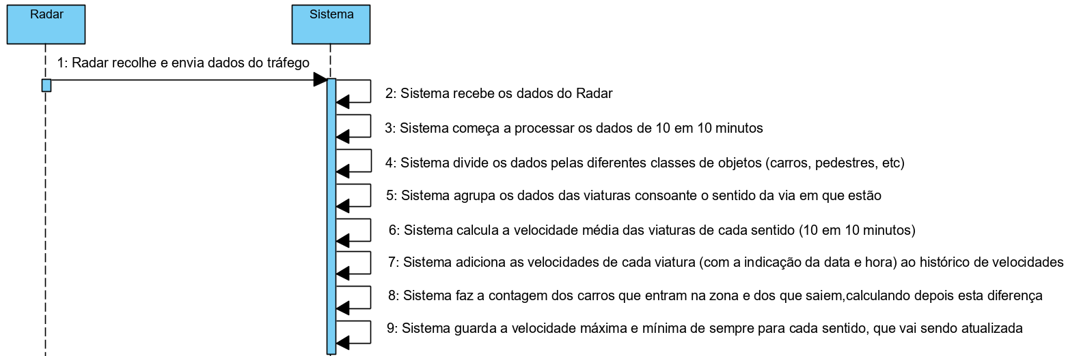

Figura - Diagrama de Atividades Estatísticas de Tráfego

### [Configuração Sistema #2]

Tabela - Caso de Utilização #2 - Configuração Sistema

| Nome: |  |
| --- | --- |
| Atores: | Administrador(inicia) |
| Prioridade: | Alta |
| Finalidade: | Configuração da aplicação para cada radar, escolhendo que dados vão ser exibidos. |
| Requisitos funcionais: |  |
| Pré-condições: | Possuir aplicação e interfaces criadas, incluindo uma interface de configuração. |
| Sumário: | O administrador configura o sistema para cada radar, podendo usar esta aplicação independentemente de qual o radar e de qual a sua localização. Administrador tem de indicar quantos radares existem e onde estão, quantas vias existem para cada um dos sentidos. Feita a definição da localização do radar, configura quais as estatísticas que vão estar disponíveis para cada um dos tipos de utilizadores da aplicação. |

#### Diagrama de Atividades

Figura - Diagrama de Atividades Configuração Sistema

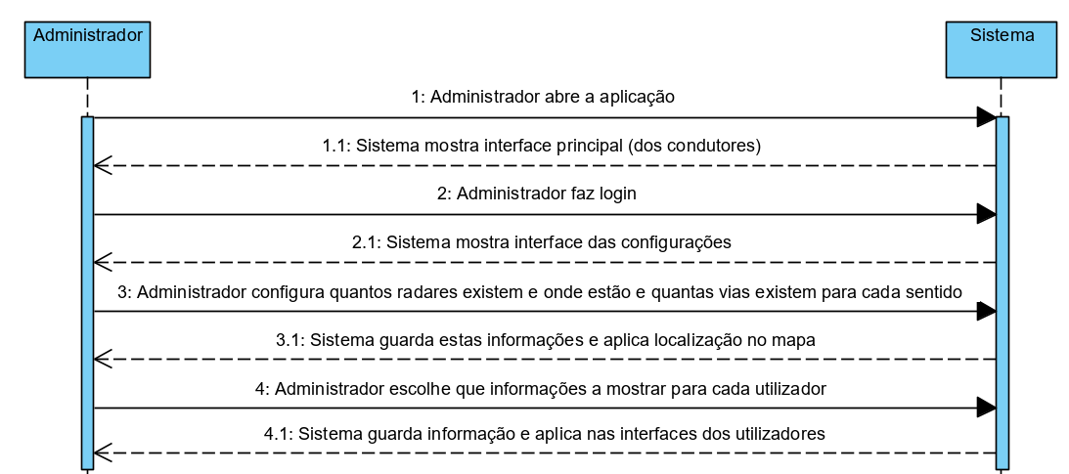

### [Consultar informações do tráfego #3]

Tabela - Caso de Utilização #3 - Consultar Informações do Tráfego

| Nome: |  |
| --- | --- |
| Atores: | Condutores e Entidades registadas (inicia) |
| Prioridade: | Alta |
| Finalidade: | Consultar a interface principal da aplicação. |
| Requisitos funcionais: |  |
| Pré-condições: | Interfaces criadas, sistema a gerar estatísticas e configuração do sistema feita. |
| Sumário: | Utilizador abre a aplicação. Sistema mostra a interface principal, que corresponde à interface com as informações para os condutores, utilizadores sem registo, ou seja são as estatísticas menos detalhadas. No caso dos condutores não farão mais nada, no caso das entidades registadas podem prosseguir à autenticação. |

### [Autenticação #4]

Tabela - Caso de Utilização #4 - Autenticação

| Nome: |  |
| --- | --- |
| Atores: | Entidades Registadas (inicia) |
| Prioridade: | Alta |
| Finalidade: | Permitir o acesso a outras informações que utilizadores sem login não podem ver. |
| Requisitos funcionais: |  |
| Pré-condições: | Entidades têm de fazer um registo prévio contactando o administrador diretamente. |
| Sumário: | Utilizador abre a aplicação. Sistema mostra a interface principal. Utilizador escolhe a opção de fazer login. Sistema mostra a interface de autenticação. Utilizador insere as credenciais. No caso do administrador, ele é redirecionado para a sua interface própria de configuração, se for uma entidade registada, mostra a interface destes utilizadores, que possui mais informações estatísticas que a do condutor. |

## Cobertura de requisitos

[Casos de utilização x Requisitos funcionais: para cada C.U., quais os requisitos que ele implementa?]

|  |  |  |  |  |  |  |  |
| --- | --- | --- | --- | --- | --- | --- | --- |
|  | RF1 | RF2 | RF3 | RF4 | RF5 | RF6 | RF7 |
| Estatísticas de Tráfego #1 | X | X | X | X |  |  |  |
| Configuração Sistema #2 |  |  |  |  | X | X | X |
| Consultar informações do tráfego #3 | X | X | X | X | X |  |  |
| Autenticação #4 |  |  |  |  |  | X | X |

# Modelo de conceitos do domínio

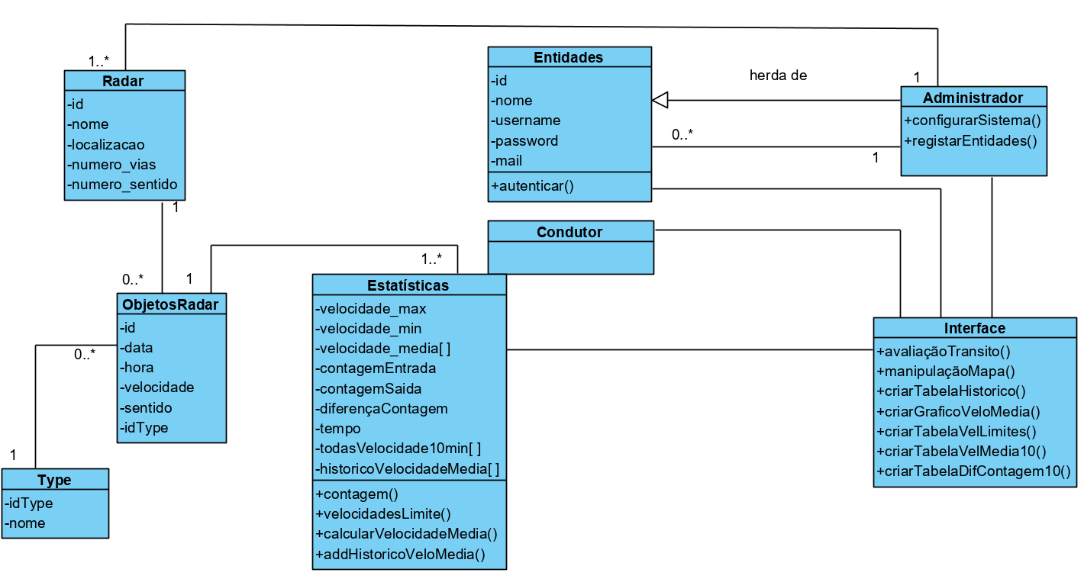

Figura 5 - Diagrama de Classes

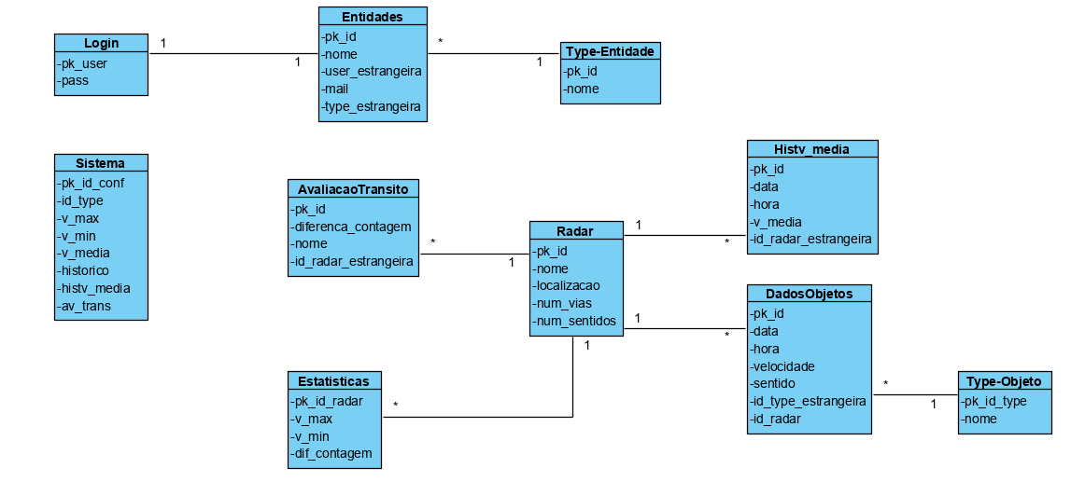

Figura 4 - Diagrama da Base de Dados

# Anexos

[se necessário documentação deve ser anexada e convenientemente indexada de modo a ser referenciada no documento]

[listar ficheiros externos, nomeadamente os ficheiros.mdl a consultar]